Développement back-end et bases de données
Examen pratique

Consignes générales
L’examen de labo dure 2 h 15. Vous pouvez utiliser les supports papier suivants : syllabus, notes manuscrites personnelles et livres. Vous ne pouvez pas utiliser de codes imprimés, de clé USB (à part celles des enseignants), de connexion internet, de fichiers informatiques autres que ceux fournis pour l’examen par vos enseignants, de GSM ou d’autres supports informatisés.
Le CSS n’est que très peu évalué donc ne perdez pas un temps précieux sur cette étape et gardez ça plutôt pour la fin. Seuls les effets de mise en page explicitement demandés sont évalués.

Examen
Cet examen de développement back-end porte sur la coupe du monde de football 2018. Une base de données de 7 tables vous est fournie :
- pays : table contenant une liste de pays avec comme clé primaire un code international de 3 lettres
- villes : table contenant une liste de villes associées à la tables pays
- restaurants : table qui contient les noms, les descriptions des différents restaurants ainsi que l’id de la ville ou ils se trouvent et un dernier champs qui est à 1 si le restaurant est toujours ouvert et 0 si ce n’est plus le cas
- employes : table qui contient une liste des employés, leurs noms, prénoms, l’id du restaurant ou ils travaillent et un dernier champs pour savoir si ils travaillent toujours 1 si c’est le cas 0 si ce n’est plus le cas.
- commandes : elle contient l’id de l’employé qui prend la commande et la date.
- ventes : la table ventes contient l’id de la commande dont elle fait partie, l’id du burger commandé et le nombre de burger commandé
- burgers : elle contient la listes des burgers vendus dans les restaurants, leurs prix et leurs stocks
- liste_ingredients : elle fait le lien entre la table burgers et la table ingredients, elle contient l’id du burger associé à l’id de l’ingrédient qui se trouve dans celui-ci
- ingredients : la liste des ingrédients leurs noms et leurs id .

1re étape
Affichez dynamiquement la liste des 10 premiers burgers disponibles, leurs images disponibles dans le dossier image, leurs noms, leurs prix et leurs stocks. Ils seront classés par ordre décroissant de stock. Pour chaque burger à sa suite vous devrez afficher les icônes des ingrédients dont il est composé. Certains burgers n’ont pas de liste d’ingrédient, il faudra alors afficher : « Pas disponible ».
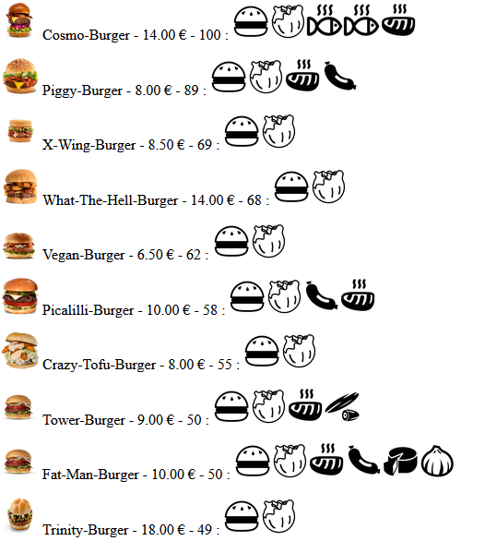

2e étape
Codez un formulaire dynamique présentant une liste des burgers classés par ordre alphabétique.
L’envoi du formulaire recharge la page, et donne lieu à l’affichage des employés (ceux présents en BD) qui ont déjà vendu ce burger : nom et prénom et le nombre de burger vendu. Les employés sont classés par ordre alphabétique de nom. Le formulaire affiche le burger choisi dans la liste de sélection.
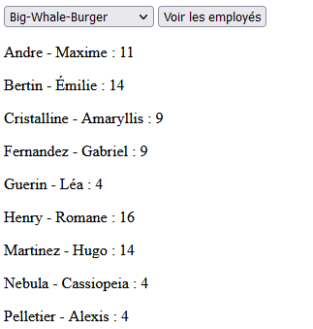

3e étape
Revenez sur la 1re étape : rendez les noms des burgers et les images des burgers cliquables. Le clic sur un burger recharge la page et donne le même effet que si on avait complété le formulaire : la liste de sélection affiche le nom du burger cliqué et les employés sont affichés dessous.

4e étape
Revenez sur la deuxième étape : pour chaque employé affichez son chiffre d’affaires des ventes pour ce burger. De plus à la fin de l’affichage, afficher le chiffre d’affaires pour ce burger.

